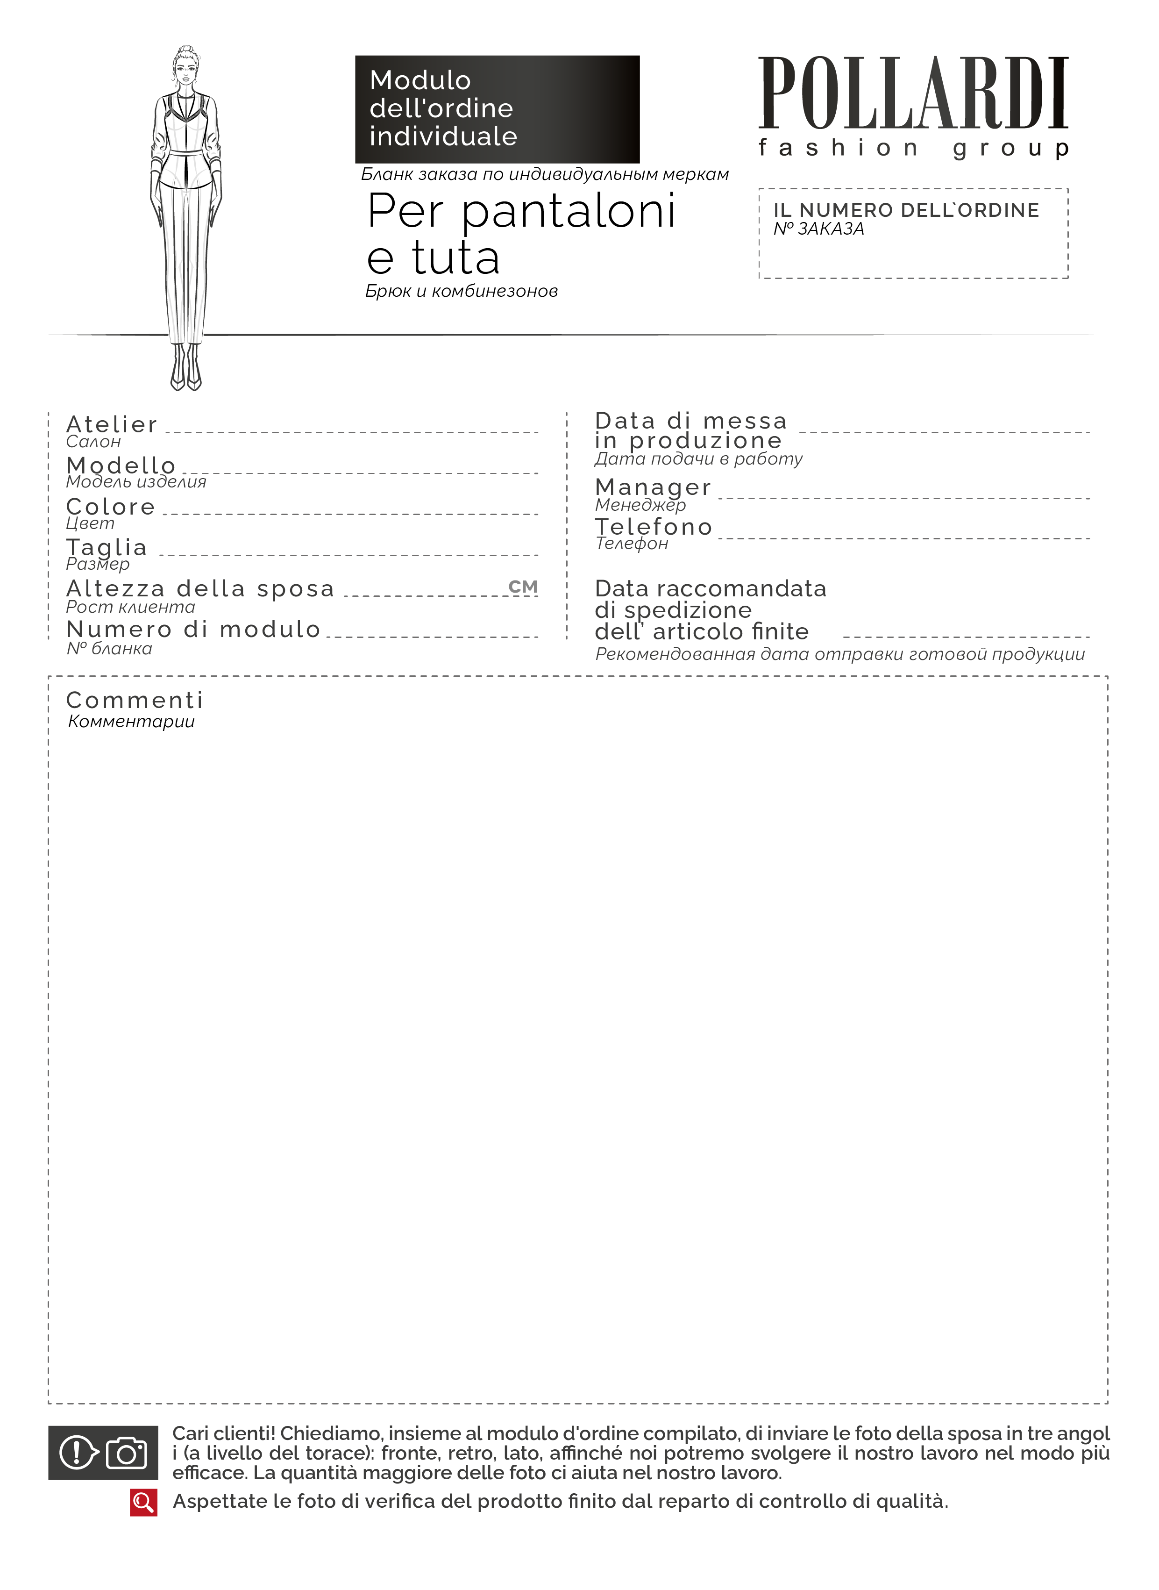

—

—

—

—

—

—

—

—

—

—

—

—

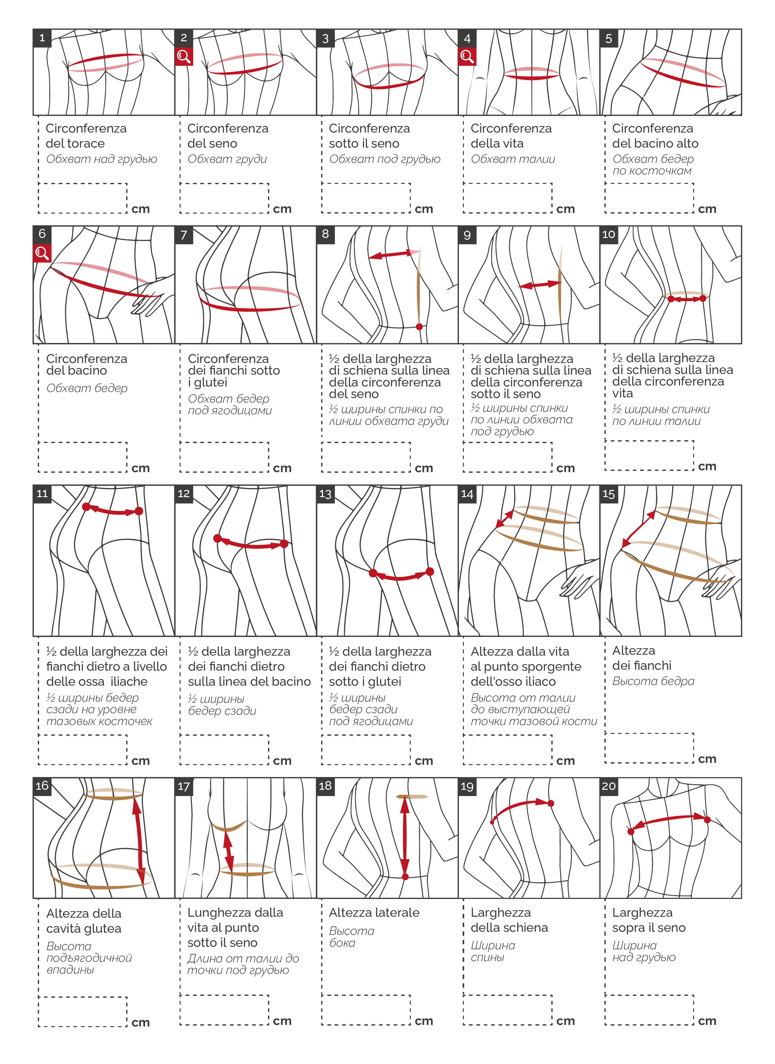

—

—

—

—

—

—

—

—

—

—

—

—

—

—

—

—

—

—

—

—

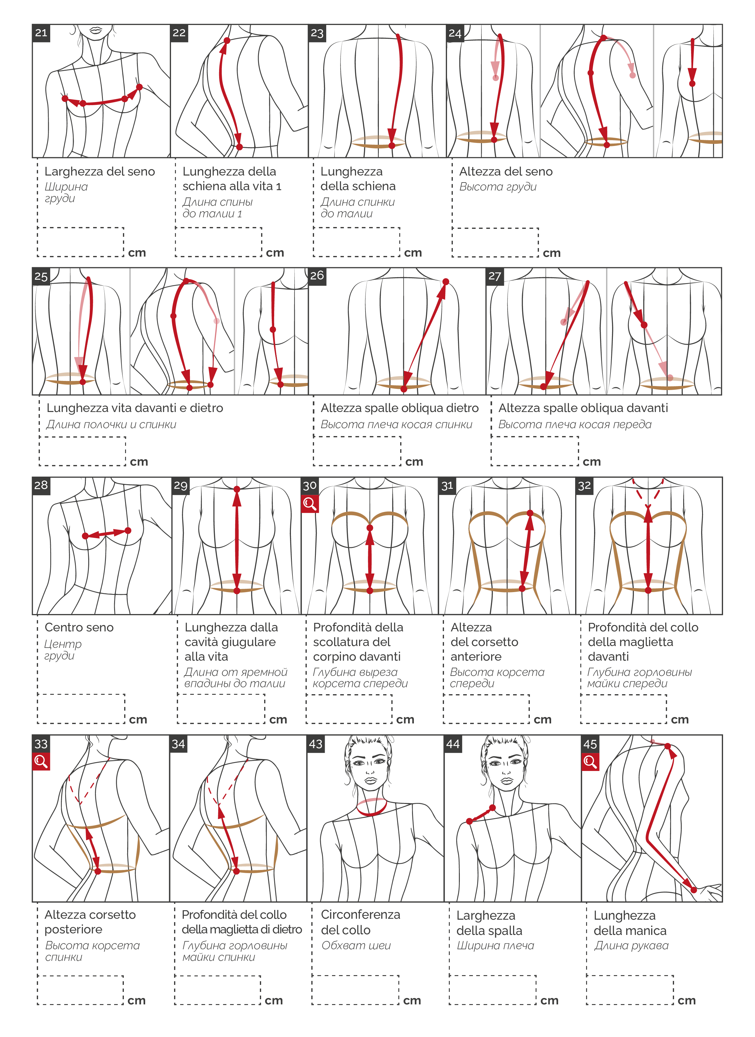

—

—

—

—

—

—

—

—

—

—

—

—

—

—

—

—

—

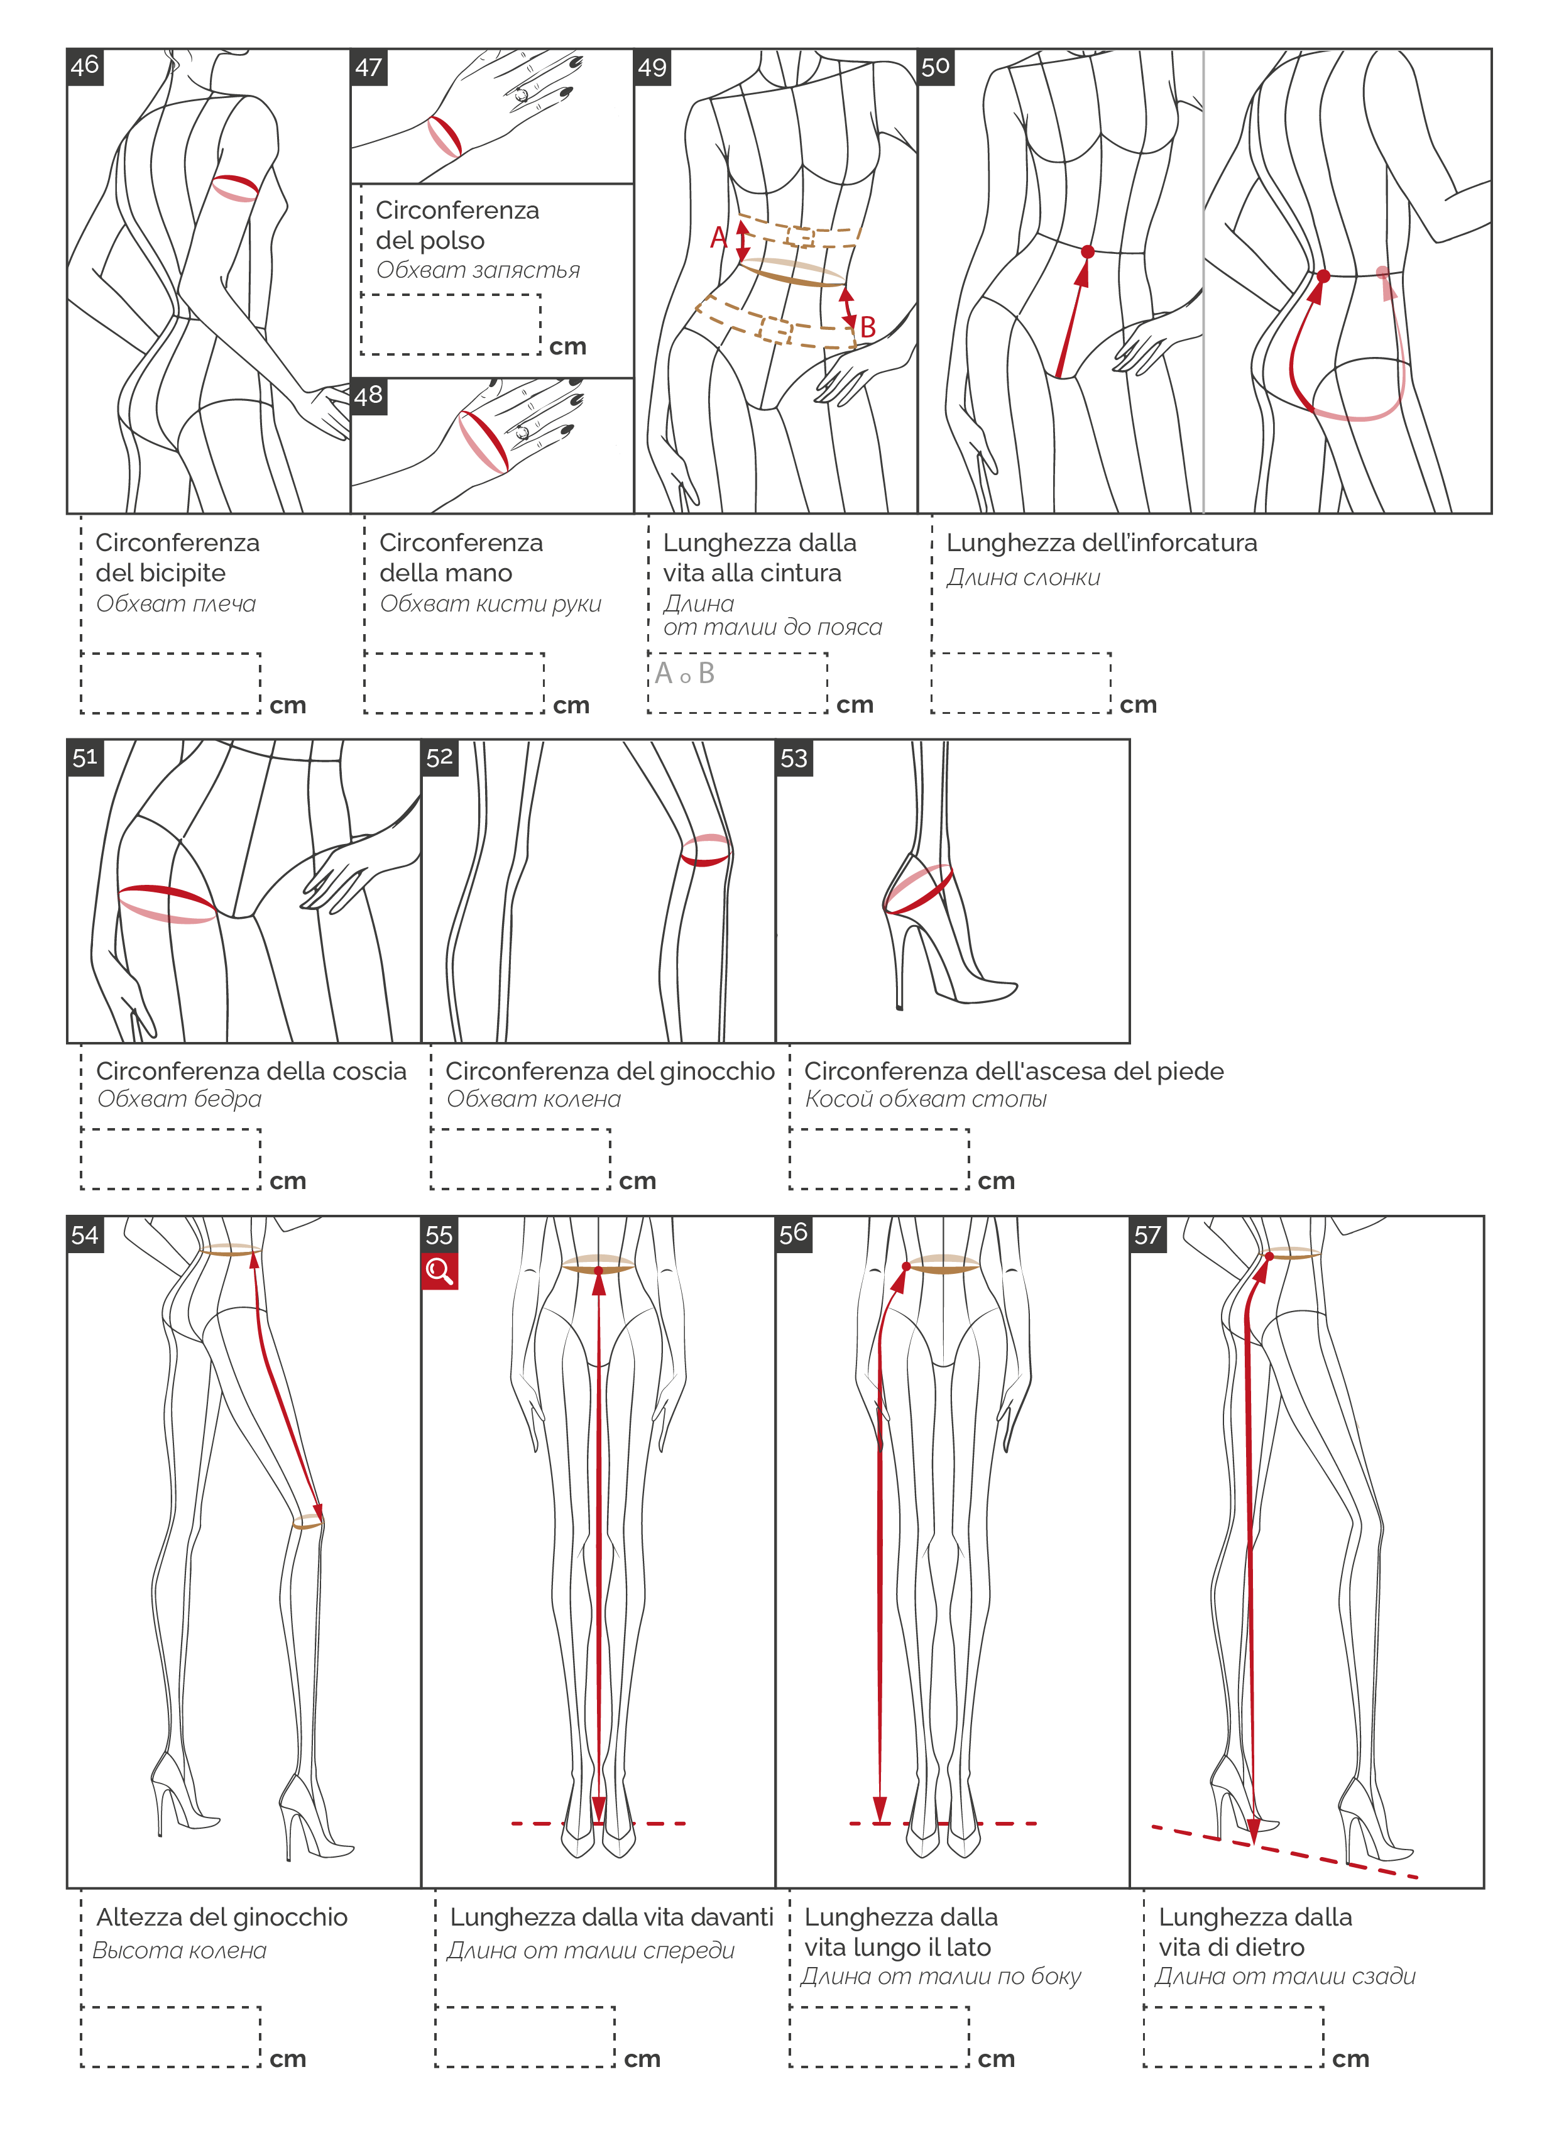

—

—

—

—

—

—

—

—

—

—

—

—

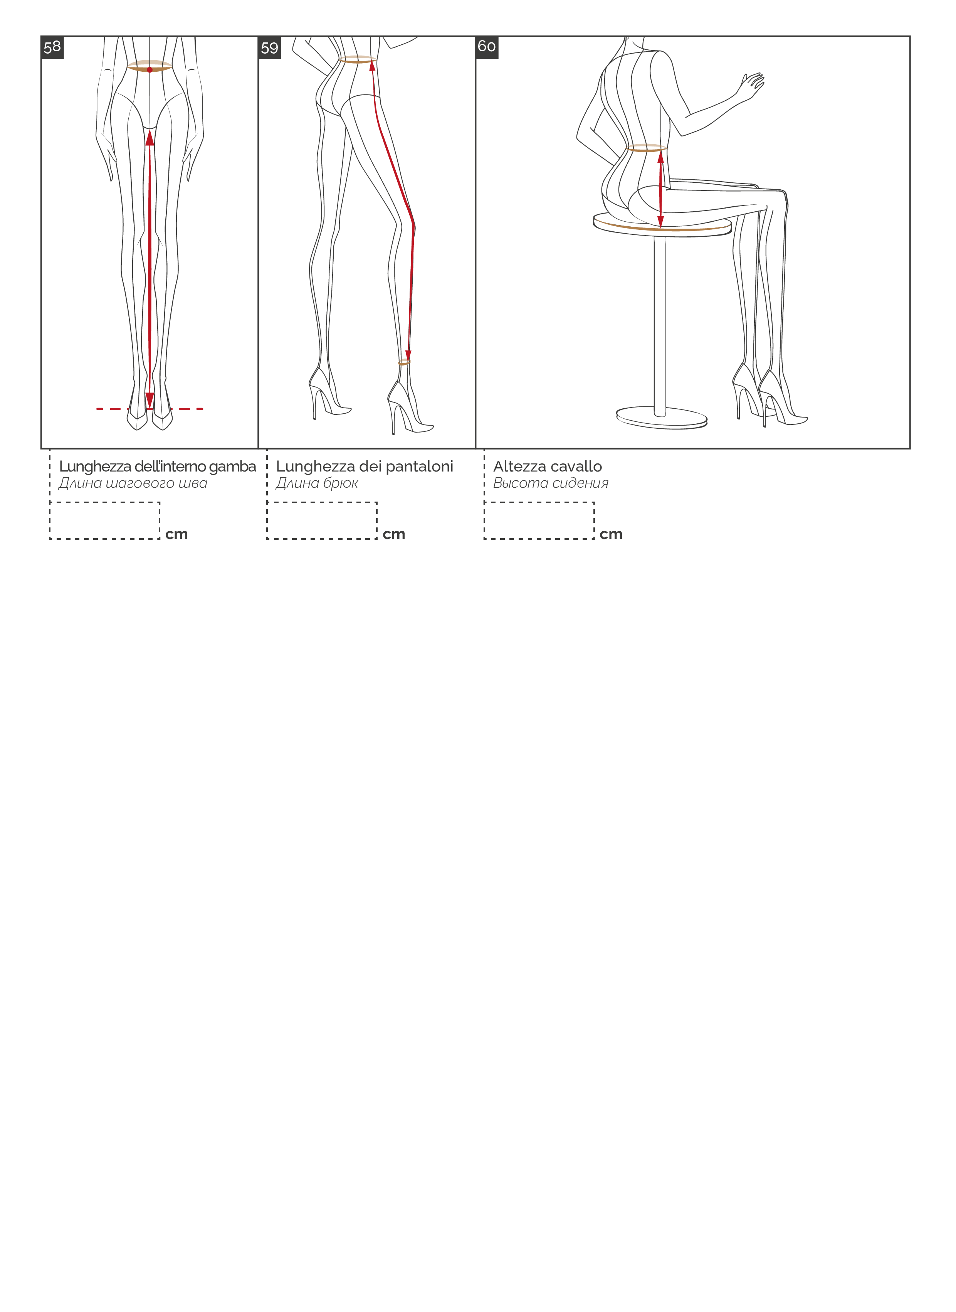

Commenti

—

—

—

Commenti